#### Министерство науки и высшего образования Российской Федерации

#### Федеральное государственное бюджетное образовательное учреждение

#### высшего образования

#### «Владимирский государственный университет

#### имени Александра Григорьевича и Николая Григорьевича Столетовых»

**(ВлГУ)**

**Кафедра информационных систем и программной инженерии**

Лабораторная работа №4

по дисциплине

"Бизнес анализ данных"

Прикладной анализ данных с помощью Python

Выполнил:

ст. гр. ПРИм-124

Парахин К.В.

Приняла:

Преподаватель

кафедры ИСПИ

Тимофеев А.А.

Владимир, 2025 г.

Цель работы

Ознакомиться с принципами выполнения прикладного анализа данных с использованием Python.

Задание

Выполнить импорт .csv файла, содержащего данные о ставках, сделанных за определенное время на спортивные события (1 млн записей), выполнить необходимые преобразования с данными – и представить в визуализированном виде результаты выполнения 4 аналитических запросов

Сначала производим импорт данных из нужных колонок .csv файла, также добавляю колонку sports_name и заполняю ее отдельно

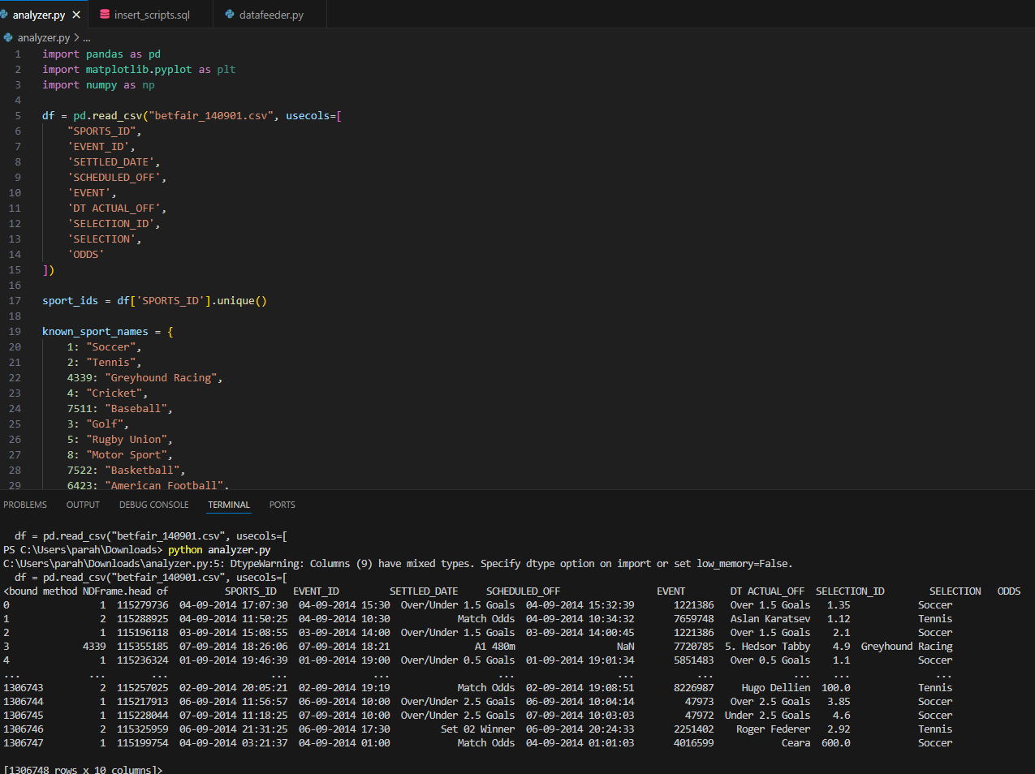

* Предоставить список самых популярных видов спорта – согласно тому, сколько ставок было сделано на проведенные события этого вида спорта.

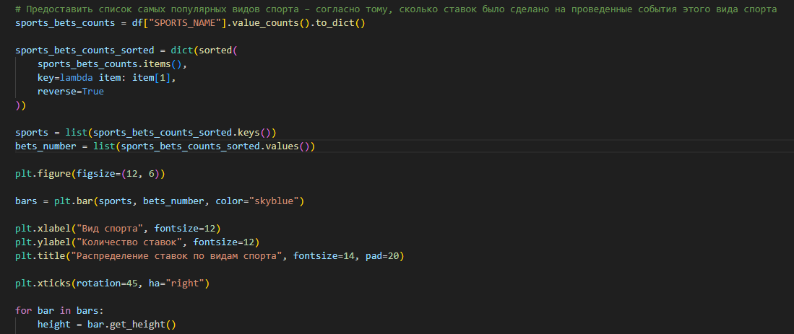

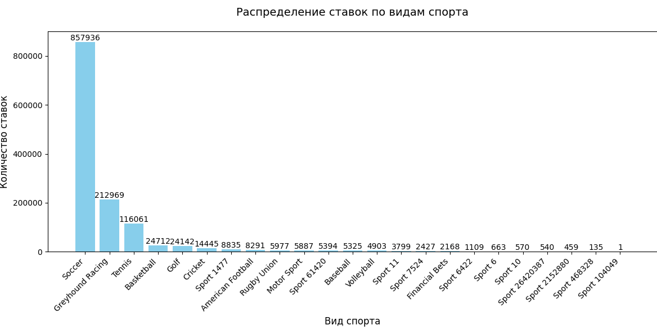

* За 2014 год предоставить список сделанных ставок для выбранного спорта (футбол) – у которых отклонение коэффициента больше среднего коэффициента для типа исхода, на который делается ставка, отсортировать ставки в порядке уменьшения отклонения коэффициента.

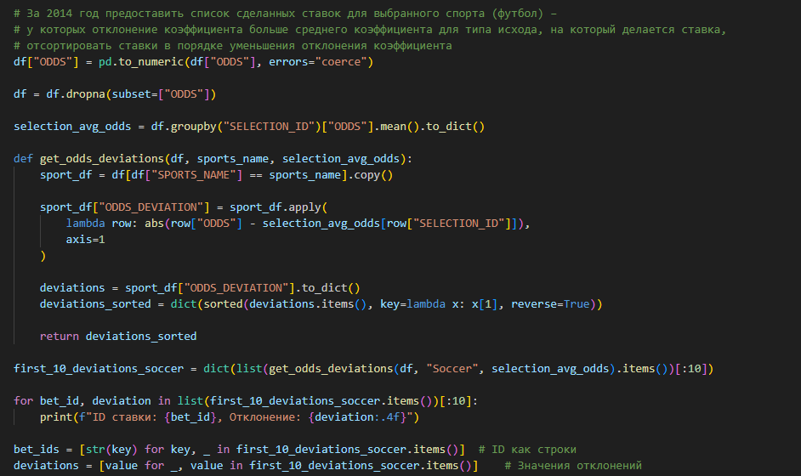

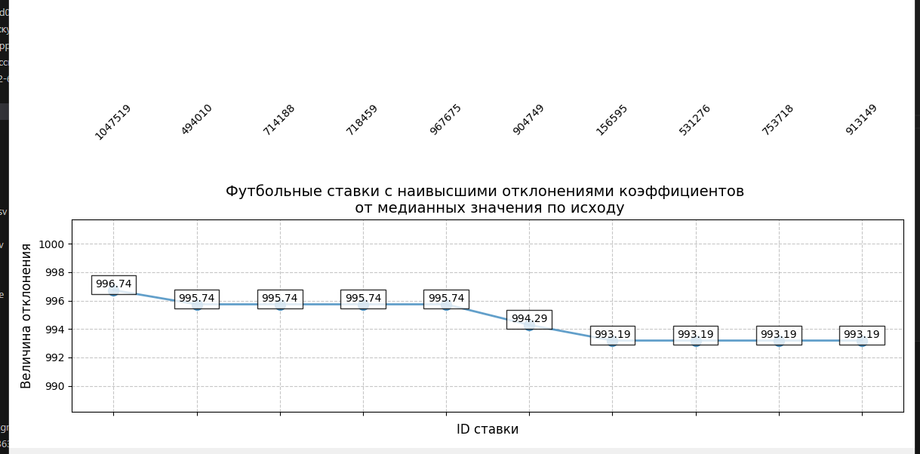

* За 2014 год предоставить набор самых популярных видов исходов, на которые игроки чаще всего ставили свои ставки в футболе – отсортировать и представить выборку из 10 исходов с самым большим количеством выполненных ставок, в порядке уменьшения количества

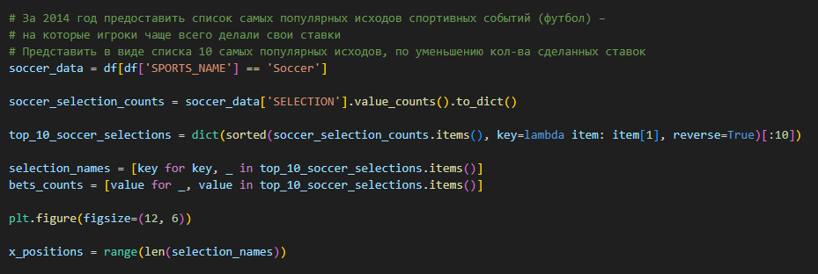

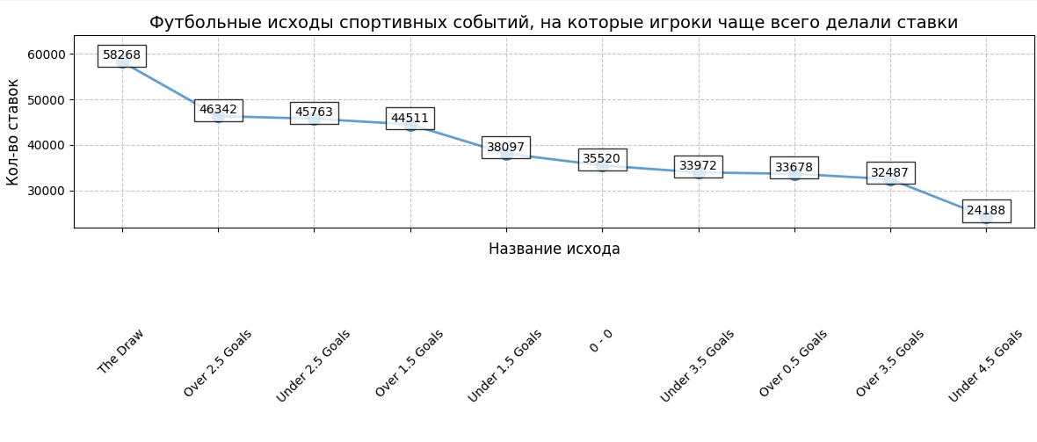

* За 2014 год найти спортивные теннисные матчи, в которых отклонение реального времени начала от запланированного более среднего рассчитанной разницы для матчей конкретного вида спорта – вывести данные в виде сортированного списка матчей – с указанием расхождения значения отклонения от среднего.

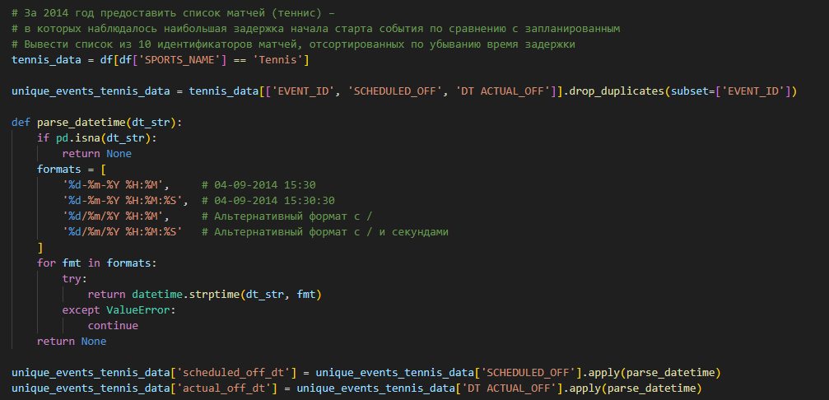

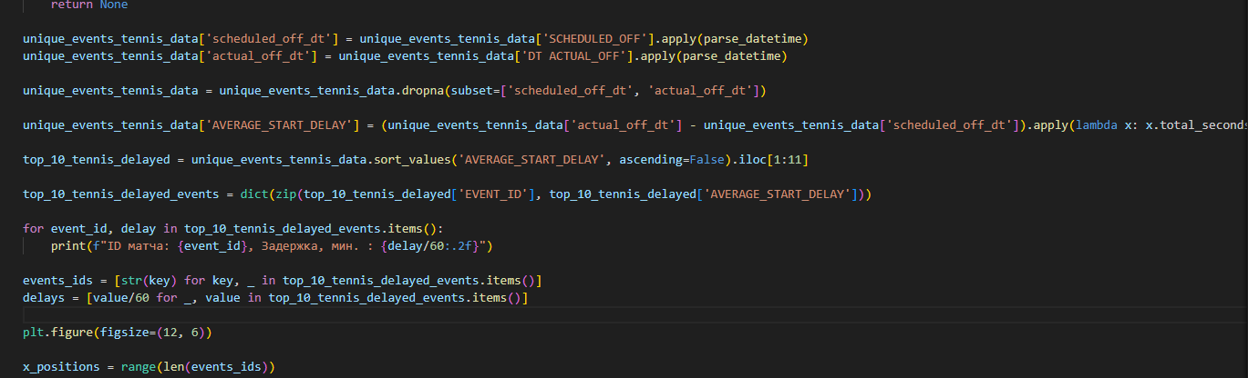

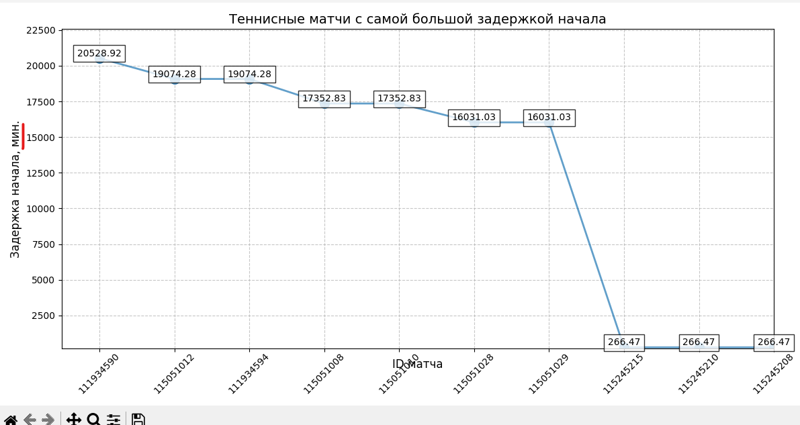

Вывод

В результате выполнения работы были изучены принципы выполнения прикладного анализа данных с использованием возможностей языка Python.